江苏厚德体育用品有限公司
年产1500万件塑料制品项目竣工环境保护
（一阶段）
验收监测报告

建设单位：江苏厚德体育用品有限公司
二〇二四年十一月

目 录
1 项目概况 1
2 验收依据 2
2.1 建设项目环境保护相关法律、法规和规章制度 2
2.2 建设项目竣工环境保护验收技术规范 2
2.3 建设项目环境影响报告表及其审批部门审批决定 3
2.4 其他相关文件 3
3 工程建设情况 4
3.1 地理位置及平面布置 4
3.2 建设内容 9
3.3 主要原辅材料及生产设备 11
3.4 废水及水平衡 13
3.5 生产工艺 14
3.6 项目变动情况 17
3.6.1 生产工艺或原辅材料变动情况 17
3.6.2 平面布局变动情况 17
3.6.3 污染防治措施变动情况 17
3.6.4危废量变动分析 17
3.6.5 总结 17
4 污染物排放及环保设施 20
4.1 污染物处理、治理设施 20
4.1.1 废水 20
4.1.2 废气 20
4.1.3 噪声 22
4.1.4 固体废物 23
4.1.5 土壤和地下水 25
4.1.6其他环境管理要求落实情况 25
4.2 环保设施投资及“三同时”落实情况 26
5 建设项目环境影响主要结论及审批部门审批决定 27
5.1 建设项目环境影响的主要结论 27
5.2 审批部门审批决定 29
6 验收执行标准 30
6.1 废气 30
6.2 废水 30
6.3 噪声 31
6.4 固废 31
7 验收监测内容 33
7.1 废气 33
7.2 废水 34
7.3 噪声 34
7.4 固体废物 34
7.5 辐射监测 35
8 质量保证及质量控制 36
8.1 监测分析方法 36
8.2 质量保证与质量控制 37
8.2.1 气体监测分析过程中的质量保证与质量控制 37
8.2.2 噪声监测分析过程中的质量保证与质量控制 37
9 验收监测结果 38
9.1 生产工况 38
9.2 环保设施调试运行效果 38
9.2.1 废气达标排放监测结果 38
9.2.2 厂界噪声达标排放监测结果 42
9.2.3 固体废物处置结果 42
10 验收结论及建议 44
10.1 验收监测结论 44
10.2 建议 45
11 建设项目环境保护“三同时”竣工验收登记表 46
附件1：环评批复 48
附件2：验收监测报告 52
附件3：营业执照 65
附件4：危废处理协议 66
附件5 水性漆VOCs检测报告 70
附件6 水性绝缘漆VOCs检测报告 74

1 项目概况
江苏厚德体育用品有限公司成立于2021年6月30日，位于通州湾江海联动开发示范区中南高科产业园1号地块3期35-A厂房，建筑面积约1213平方米，企业投资1000万元购置相关生产设备，建设“年产1500万件塑料制品项目”，产品主要应用于体育用品及器材、室内外健身器材、体育器材，儿童游乐设施，各种公用设施以及相关配件。项目建成投产后，形成年产1500万件塑料制品的生产能力。
年产1500万件塑料制品项目已于2023年10月18日在江苏省通州湾江海联动开发示范区行政审批局备案，备案证号：通州湾行审备〔2023〕234号。2024年5月16日该项目取得通州湾示范区行政审批局的批文（通州湾行审批〔2024〕50号）。
本次验收内容为年产1500万件塑料制品（一阶段）。项目总投资约1000万人民币，年工作时间为300天，每天工作8小时（夜间不生产），单班制。目前实际生产能力与设计规模基本一致，各类环保治理设施与主体工程均已正常运行，具备“三同时”验收监测条件。
根据《建设项目竣工环境保护验收暂行办法》，国环规环评（2017）4号（自2017年11月20日起实施）等有关规定，于2024年11月14-15日委托青山绿水（南通）检验检测有限公司对该项目验收内容中废气、噪声等进行了检测。企业组织成立验收工作组，协助开展验收工作。验收工作组对废气、噪声等污染源排放现状和各类环保治理设施的处理能力进行了现场勘查，在详细检查及收集查阅有关资料的基础上，提出了整改和完善建议，经过企业积极应对与整改，形成验收意见。

2 验收依据

2.1 建设项目环境保护相关法律、法规和规章制度
（1）《中华人民共和国环境保护法》（2015年1月施行）；
（2）《建设项目环境保护管理条例》（1998年11月29日由国务院令第253号发布，2017年7月16日由国务院令第682号修订）（自2017年10月1日起施行）；
（3）《关于执行大气污染物特别排放限值的公告》（环境保护部公告（2013）年第14号）（2013年2月27日）；
（4）《关于印发建设项目竣工环境保护验收现场检查及审查要点的通知》（环办〔2015〕113号）（2015年12月30日）；
（5）《关于加强建设项目竣工环境保护验收监测工作中污染事故防范环境管理检查工作的通知》（中国环境监测总站，总站验字〔2005〕188号文）；
（6）《关于加强建设项目环境保护管理的若干规定》（苏环委（98）1号）（1998年1月4日）；
（7）《江苏省固体废物污染环境防治条例》（江苏省人大委员会，2009年9月23日）；
（8）《省生态环境厅关于印发《江苏省固体废物全过程环境监管工作意见》的通知》（苏环办〔2024〕16号）（2024年1月29日）；
（9）《关于进一步优化建设项目竣工环境保护验收监测（调查）相关工作的通知》（苏环规﹝2015﹞3号）（2015年10月10日）；
（10）《关于进一步优化建设项目排污总量指标管理提升环评审批效能的意见（试行）》（通环办〔2023〕 132号）；
（11）《关于建设项目竣工环境保护验收有关事项的通知》（苏环办〔2018〕34号）（2018年1月26日）
（12）《关于加强建设项目竣工环境保护验收监测工作的通知》（江苏省环境保护厅苏环监〔2006〕02号）（2006年2月20日）；
（13）《污染影响类建设项目重大变动清单》（环办环评函（2020）688号）；
（14）《省生态环境厅关于加强涉变动项目环评与排污许可管理衔接的通知》（苏环办〔2021〕122号）。

2.2 建设项目竣工环境保护验收技术规范
（1）《建设项目竣工环境保护验收暂行办法》（国环规环评（2017）4号，自2017年11月20日起实施）；
（2）《排污单位自行监测技术指南 总则》（HJ 819-2017）（2017年6月1日实施）；
（3）《建设项目竣工环境保护验收技术指南 污染影响类》（生态环境部，2018年5月15日）。

2.3 其他依据
（1）《江苏厚德体育用品有限公司年产1500万件塑料制品项目环境影响评价报告表》；
（2）《江苏厚德体育用品有限公司年产1500万件塑料制品项目环境影响评价报告表》通州湾示范区行政审批局批文（通州湾行审批〔2024〕50号）。
（3）《江苏厚德体育用品有限公司年产1500万件塑料制品项目竣工环境保护验收检测报告》青山绿水（南通）检验检测有限公司（报告编号：TQHW242477）。

3 工程建设情况

3.1 地理位置及平面布置
本项目位于江苏省通州湾江海联动开发示范区中南高科产业园1号地块3期35-A号厂房，项目东侧、南侧、西侧、北侧均为中南高科产业园厂房。
根据项目构成和布置原则，结合项目的内外制约条件，本项目总图布置如下：
本项目生产车间位于厂房一层。一层车间西侧为搅拌和投料区，东侧检验区，北侧为危废库和原料库，南侧分别为注塑机及冷却区；二层主要为办公仓储区。本项目功能分区及运输路线明确，能够满足工艺流程要求，物流合理。综上所述，本项目平面布置情况合理。
项目地理位置图见附图3.1-1，项目周边500米土地使用状况图见附图3.1-2。厂区平面布置图见附图3.1-3。
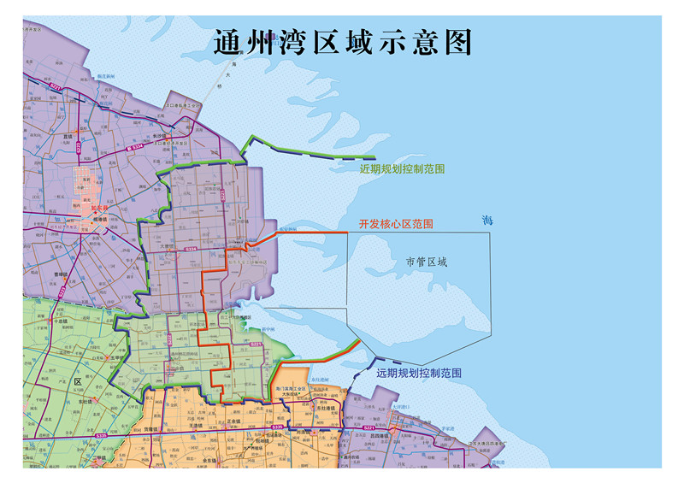
图3.1-1 本项目地理位置

拟建项目所在位置
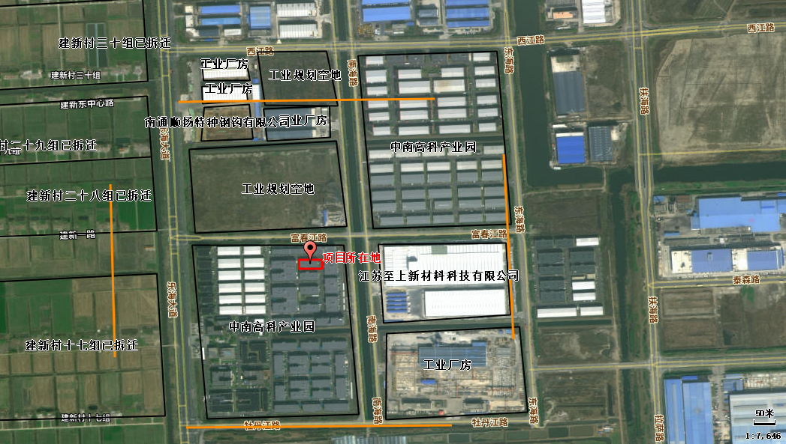

图3.1-2 项目周边500米土地使用状况示意图

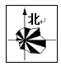
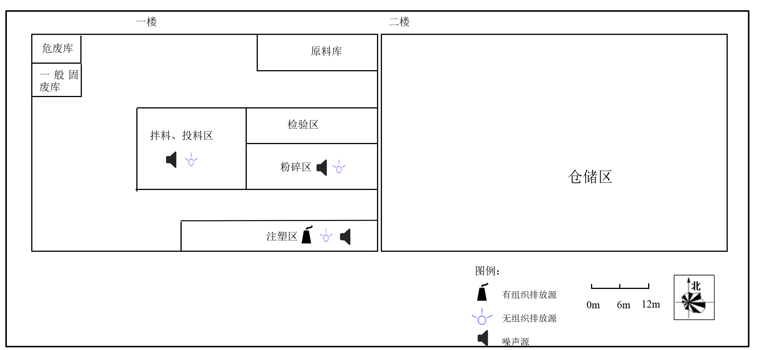
办公区
仓储区
成品区

图3.1-3项目厂区平面布置图

3.2 建设内容
本次验收内容为年产1500万件塑料制品（一阶段）环保设施竣工验收。产品方案见表3.2-1，工程建设情况见表3.2-2，建设内容见表3.2-3。
表3.2-1 项目产品方案
序号 | 工程名称（车间、生产装置或生产线） | 产品名称 | 设计能力  （件/a） | 实际能力  （件/a） | 年运行时数
1 | 体育用品塑料制品生产线 | 塑料制品 | 1500万 | 900万 | 2400h
表3.2-2 工程建设情况表
项目名称 | 年产1500万件塑料制品项目
立项备案 | 2023年10月18日在江苏省通州湾江海联动开发示范区行政审批局备案，备案证号：通州湾行审备〔2023〕234号
环评 | 2023年10月，公司委托第三方环评单位编制完成了《江苏厚德体育用品有限公司年产1500万件塑料制品项目环境影响评价报告表》
环评批复 | 2024年5月16日该项目取得通州湾示范区行政审批局的批文（通州湾行审批〔2024〕50号），同意该项目的建设
建设规模 | 项目规模：年产1500万件塑料制品项目（一阶段）  项目性质：新建  总投资：1000万  行业类别及代码：C2929塑料零件及其他塑料制品制造
其他 | 劳动定员：全厂员工15人，不提供食堂、不提供住宿  工作制度：年工作时间300天，每天工作8小时（夜间不生产），单班制

表3.2-3 验收项目建设内容
工程名称 |  |  |  | 环评内容 | 实际建设（一阶段） | 变更情况
项目产品产能 |  |  |  | 1500万件塑料制品 | 900万件塑料制品 | 无
主体工程 | 1楼  生产区 |  |  | 厂房1楼，建筑面积为606.5m²，层高6米。分为原料区、检验区、搅拌、下料区和冷却区等。 | 与环评一致 | 无
辅助工程 | 2楼仓储办公区 |  |  | 建筑面积为600m²，层高4.2米 | 与环评一致 | 无
公用工程 | 给水 |  |  | 本项目年用水量约264m³/a | 与环评一致 | 无
公用工程 | 排水 |  |  | 接入市政污水管网，接入管径D1200，经南通市西部水务有限公司处理。年排放废水量192t | 与环评一致 | 无
公用工程 | 供电 |  |  | 年用电量约15万kwh | 10万千瓦时/年 | 无
环保工程 | 废气  处理 |  | 注塑 | 1套，注塑废气由“二级活性炭吸附”装置处理后通过1根16m高的排气筒（DA001）排出。 | 1套，注塑废气由“二级活性炭吸附”装置处理后通过1根15m高的排气筒（DA001）排出。 | 无
环保工程 | 废水  处理 |  | 生活污水 | 依托园区化粪池预处理 | 与环评一致 | 无
环保工程 | 噪声 |  |  | 选用低噪声设备，隔声、距离衰减 | 与环评一致 | 无
环保工程 | 固废  处置 | 一般固废暂存库 |  | 1座，10m² | 与环评一致 | 无
环保工程 | 固废  处置 | 危险固废暂存库 |  | 1座，6m² | 与环评一致 | 无

3.3 主要原辅材料及生产设备
验收项目主要原辅材料消耗见表3.3-1，主要生产设备见表3.3-2。
表3.3-1 项目主要原辅材料消耗（一阶段）
序号 | 名称 | 规格、成分、型号 | 设计年耗量（t/a） | 实际年耗量（t/a）
1 | PP | 3mm粒径，聚丙烯 | 80 | 80
2 | PE | 2mm粒径，聚乙烯 | 60 | 60
3 | ABS | 3mm粒径，丙烯腈、丁二烯、苯乙烯三种单体的三元共聚物 | 50 | 0
4 | PA6 | 4mm粒径，聚酰胺 | 20 | 0
表3.3-2 本项目辅料成分组分表
名称 | 理化性质 | 燃烧爆炸性 | 毒性毒理
聚丙烯 | 无嗅、无味、无毒。力学性能优异，化学稳定性好，耐热性良好，连续使用温度可达110-120℃。 | 易燃 | 无毒
表3.3-3 项目主要设备清单
序号 | 设备名称 | 规格（型号） | 环评数量（台） | 实际数量（台） | 变更情况
1 | 注塑机 | / | 10 | 6 | -4
2 | 粉碎机 | 封闭式 | 5 | 4 | -1
3 | 空压机 | 75SFeT-8B1 | 1 | 1 | 0
4 | 冷却塔 | / | 1 | 1 | 0
5 | 模具 | / | 100 | 100 | 0
6 | 拌料桶 | / | 3 | 3 | 0

3.4 废水及水平衡
本项目新增员工15人，新增生活用水，本项目无生产废水。本项目新增生活污水经园区化粪池处理达接管要求后至南通市西部水务有限公司处理达标后排入团结河，污水处理厂接管标准执行南通市西部水务有限公司污水厂进水水质要求，污水处理厂尾水排放执行《城镇污水处理厂污染物排放标准》（GB18918-2002）一级A标准。本项目采用间接冷却，冷却水循环使用，不外排，循环流量为2m³/h，循环量为4800t/a。
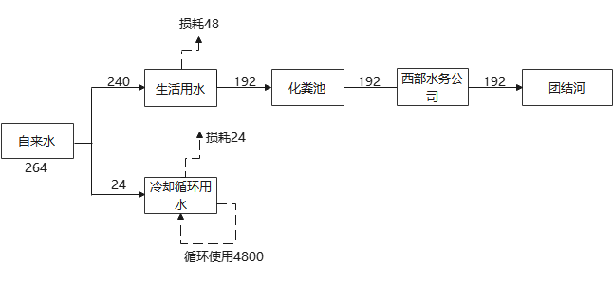
本项目水平衡见图3.4-1：

图3.4-1 水平衡图（m³/a）

3.5 生产工艺
本项目生产规模和生产工艺不发生改变。
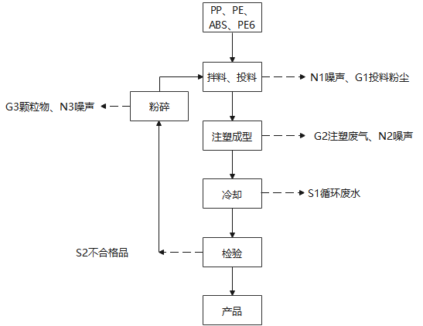
PP、PE

图3.5-1 生产工艺流程及产污环节
主要工艺流程简述：
拌料、投料：根据生产要求，将外购的原料通过人工投入拌料桶进行混合；投料是利用吸料装置将塑料粒子放入进料料斗中进行加工。由于粒子粒径较大（粒径为2~4mm），因此投料过程产生极少量投料粉尘（G1-1），基本忽略不计。投料与拌料过程中均加盖密闭操作。拌料过程中会产生噪声N1。
注塑成型：将投料后的塑料粒子送至注塑机加热模块中，根据成品需要，塑料粒子需电加热至215~220℃（PP熔点189℃、PE熔点137℃）进行熔融。然后利用注塑机高压射入模腔中，冷却成型即得到各种规格的塑料件。根据产品结构和冷却系统不同，单个产品注塑工序时长在3.5~30秒。在注塑过程中，由于加热温度控制在分解温度以下以确保胚料熔融塑化成型，但远低于材料的热分解温度（PP分解温度＞300℃、PE分解温度＞320℃），此工序产生注塑废气G2和噪声N2。
冷却：冷却水循环塔为注塑机系统提供冷水循环水。冷却水循环使用，不外排
检验：成型后的塑料制品进行人工检验，检验合格的形成产品，该过程中也会产生不合格品S2。
粉碎：生产过程中原材料注塑成型产生的不合格品部分在粉碎机中切割成小块而回收再利用。粉碎过程在密闭机器内完成，因仅切成小块状，有极少量粉尘G3，但基本可以忽略。此工序产生噪声N3。
本项目主要污染源、污染物处理和排放见下表3.5-1：
表3.5-1 建设项目工艺流程产物节点及主要污染源、处置及排放去向表
类别 | 产污环节/污染源 | 主要污染  因子 | 处理措施 |  | 排放去向
类别 | 产污环节/污染源 | 主要污染  因子 | 环评要求 | 实际建设 | 排放去向
废气 | 注塑  成型 | 非甲烷总烃 | 集气罩收集+1套“二级活性炭吸附”装置，1根16m高排气筒（DA001） | 集气罩收集+1套“二级活性炭吸附”装置，1根15m高排气筒（DA001） | 大气
废水 | 生活污水 | pH、COD、SS、氨氮、总磷、总氮 | 接管至南通市西部水务有限公司处理 | 接管至南通市西部水务有限公司处理 | 尾水排入团结河
噪声 | 设备运行 |  | 噪声设备设置在车间、厂房隔声、距离衰减 | 噪声设备设置在车间、厂房隔声、距离衰减 | /
固废 | 一般  固废 | 不合格品 | 回用 | 回用 | 零排放
固废 | 一般  固废 | 废包装袋 | 外售处置 | 外售处置 | 零排放
固废 | 危险  固废 | 废活性炭、废机油、含油抹布（手套） | 委托有资质单位处置 | 委托有资质单位处置 | 零排放
生活垃圾 |  | 瓜果纸屑 | 环卫部门统一清运 | 环卫部门统一清运 | 零排放

3.6 项目变动情况

3.6.1 生产工艺或原辅材料变动情况
根据项目原环境影响报告表及其批复意见，并结合现场实际检查情况，本次年产1500万件塑料制品生产工艺无变动，产品方案和生产规模无变动。对照原环评，本项目主要生产设备注塑机由10台改为6台，原料种类和量有变动，原有环评原料有PP、PE、PA 6、ABS，实际原料种类减少，只使用PP和PE，原料总用量与环评量对比无变动。对照《污染影响类建设项目重大变动清单（试行）》的通知（环办环评函〔2020〕688号）等环境保护的有关要求，本项目原辅材料种类和量的变动不属于重大变动，纳入竣工环境保护验收管理。

3.6.2 平面布局变动情况
根据环境影响报告表及其批复结合现场检查情况，生产车间生产设备布局在实际生产中与原环评一致，厂区设备布局未做改动。

3.6.3 污染防治措施变动情况
根据环境影响报告表及其批复结合现场检查情况，本项目污染防治措施实际生产中注塑废气采用1套“集气罩+二级活性炭”吸附装置处理后由1根15m高排气筒（DA001）排出，与实际建设一致。

3.6.4 总结
综上所述，实际生产过程中污染物排放量对周围环境影响较小，不会改变项目周围地区当前大气、水、声环境质量的现有功能要求。建设单位加强管理，使各项污染防治措施得到落实和实施。从环境保护角度来说，本建设项目变动是可行的。对照《污染影响类建设项目重大变动清单（试行）》（环办环评函（2020）688号）的通知，本项目存在变动但不属于重大变动的，纳入竣工环境保护验收管理。详见表3.6-1。

表3.6-1 《污染影响类建设项目重大变动清单》（环办环评函（2020）688号）对比分析表
序号 | 重大变动清单  （环办环评函（2020）688号） | 环评 | 实际（一阶段） | 变动情况 | 是否重大变动
1 | 建设项目开发、使用功能发生变化的 | 年产1500万件塑料制品项目 | 年产900万件塑料制品项目 | 项目无  变动 | 否
2 | 生产、处置或储存能力增大30%及以上的。 | / | / | 项目无变动 | 否
3 | 生产、处置或储存能力增大，导致废水第一类污染物排放量增加的 | 不新增废水第一类污染物 | 不新增废水第一类污染物 | 项目无  变动 | 否
4 | 位于环境质量不达标区的建设项目生产、处置或储存能力增大，导致相应污染物排放量增加（细颗粒物不达标区，相应污染物为二氧化硫、氮氧化物、可吸入颗粒物、挥发性有机物、臭氧不达标区，相应污染物为氮氧化物、挥发性有机物；其他大气、水污染因子不达标区，相应污染物为超标污染因子）；位于达标区的建设项目生产、处置或者储存能力增大，导致污染物排放量增加10%及以上的。 | 项目所在地属于环境质量为达标区，项目生产、处置或储存依托厂区 | 项目生产、处置、存储能力经核实未增大，不会导致污染物排放量的增加。 | 项目无  变动 | 否
5 | 重新选址；在原厂址附近调整（包括总平面布置变化）导致环境防护距离范围变化且新增敏感点。 | 通州湾江海联动开发示范区中南高科产业园1号地块3期35-A厂房 | 通州湾江海联动开发示范区中南高科产业园1号地块3期35-A厂房 | 项目无  变动 | 否
6 | 新增产品品种或生产工艺（含主要生产装置、设备及配套设施）、主要原辅材料、燃料变化，导致以下情形之一：（1）新增排放污染物种类的（毒性、挥发性降低的除外）、（2）位于环境质量不达标区的建设项目相应污染物排放量增加的、（3）废水第一类污染物排放量增加的、（4）其他污染物排放量增加10%及以上的 | / | / | 项目无变动 | 否
7 | 物料运输、装卸、贮存方式变化，导致大气污染物无组织排放量增加10%及以上。 | / | / | 项目无变动 | 否
8 | 废气、废水污染防治措施变化，导致第6条中所列情形之一（废气无组织排放改为有组织排放、污染防治措施强化或改进的除外）或大气污染物无组织排放量增加10%及以上的。 | 注塑废气采用“集气罩+二级活性炭”吸附装置处理后后由1根16m高排气筒（DA001）排出。 | 注塑废气采用“集气罩+二级活性炭”吸附装置处理后后由1根15m高排气筒（DA001）排出。 | 项目无变动 | 否
9 | 新增废水直接排放口；废水由间接排放改为直接排放；废水直接排放口位置变化，导致不利环境影响加重的。 | 企业按照“清污分流、雨污分流”的原则，生活废水接管南通市西部水务有限公司处理 | 企业按照“清污分流、雨污分流”的原则，生活废水接管南通市西部水务有限公司处理 | 项目无变动 | 否
10 | 新增废气主要排放口（废气无组织排放改为有组织排放的除外）；主要排放口排气筒高度降低10%及以上的。 | 废气无组织排放，大气污染物无组织排放量不增加 | 废气无组织排放，不会导致新增污染物种类和总量。 | 项目无变动 | 否
11 | 噪声、土壤或地下水污染防治措施变化，导致不利环境影响加重的。 | 噪声源合理总平布局，地面与裙角均采用防渗材料建造，有耐腐蚀的硬化地面，确保地面无裂缝，整个生产车间以及危险品存放区做到“防风、防雨、防晒” | 噪声源合理总平布局，地面与裙角均采用防渗材料建造，有耐腐蚀的硬化地面，确保地面无裂缝，整个生产车间以及危险品存放区做到“防风、防雨、防晒” | 项目无变动 | 否
12 | 固体废物利用处置方式由委托外单位处置改为自行处置的（自行利用处置设施单独开展环境影响评价的除外）；固体废物自行处置方式变化，导致不利环境影响加重的。 | 一般固废回收利用，生活垃圾环卫清运，危险固废委托资质单位处理 | 一般固废回收利用，生活垃圾环卫清运，危险固废种类委托资质单位处理 | 项目无变动 | 否
13 | 事故废水暂存能力或拦截设施变化，导致环境风险防范能力弱化或降低的。 | / | / | 项目无变动 | 否

4 污染物排放及环保设施

4.1 污染物处理、治理设施

4.1.1 废水
本项目排水实行雨污分流制，雨水进入市政雨水管网。本项目新增生活污水经园区化粪池处理达接管要求后至南通市西部水务有限公司处理，污水处理厂接管标准执行南通市西部水务有限公司污水厂进水水质要求，污水处理厂尾水排放执行《城镇污水处理厂污染物排放标准》（GB18918-2002）一级A标准，尾水排入团结河。
本项目生活污水管网和排口依托园区，不设单独排口，由于园区众多企业共用污水管网和排口，废水检测数据不具有代表性，因此本项目废水没有进行检测。

4.1.2 废气
企业实际生产中原料仅使用PP和PE，不使用ABS和PA6，因此注塑废气无丙烯腈、1,3-丁二烯、苯乙烯、甲苯、乙苯、氨排放。注塑过程产生的有机废气（非甲烷总烃）由“集气罩+二级活性炭吸附”装置处理后，通过15米高排气筒(DA001)排放，排放浓度与排放速率均满足《大气污染物综合排放标准》（DB32/4041-2021）中相关标准。
项目废气污染物治理设施排气口标识牌情况详见下图4.1-1~4.1-2。
图4.1-1 环保设备以及排气筒 | 图4.1-2 废气排放口标识

4.1.3 噪声
验收项目噪声源强主要来源于注塑机、粉碎机和空压机等设备运行时产生的噪声，噪声源强为70~90dB(A)。首先釆用先进的低噪声设备，高噪声设备远离厂界，同时安装基础减震设施、隔声、消声措施，合理规划其在厂区位置，利用建筑隔声降低其噪声的产生的排放，充分利用厂房建筑和设备互相隔声等措施降低噪声的产生和传播。主要噪声设备及排放情况见表4.1-1。噪声标识见下图4.1-3~4.1-4
表4.1-1 主要噪声设备及排放情况表
序号 | 设备名称 | 环评报告 |  | 实际情况
序号 | 设备名称 | 数量 | 单机声级值  [dB(A)] | 数量 | 降噪后声级值[dB(A)]
1 | 风机 | 1 | 90 | 1 | 52.0
2 | 冷却塔 | 1 | 75 | 1 | 44.8
3 | 注塑机 | 10 | 70 | 10 | 46.0
4 | 粉碎机 | 5 | 70 | 5 | 45.0
5 | 拌料桶 | 3 | 80 | 3 | 48.0
6 | 空压机 | 1 | 70 | 1 | 50.0

图4.1-3 设备噪声标识 | 图4.1-4 设备噪声标识

4.1.4 固体废物
验收项目产生的固体废弃物有不合格品、废包装袋、废活性炭、废机油、含油抹布（手套）及员工生活垃圾。危险废物废活性炭、废机油、含油抹布（手套）委托有资质的单位处置。验收项目产生固废得到有效处置，零排放。
本项目固体废弃物产生及处置情况见表4.1-2。危险固体废物贮存详细设施标识见下图。

表4.1-2 运营期固体废物产生及处置情况表
固废名称 | 代码 | 环评产生量（t/a） | 环评处置方式 | 实际产生量（t/a） | 实际处置方式 | 达标  情况
生活垃圾 | 900-099-S64 | 2.4 | 环卫清运 | 2.4 | 环卫清运 | 达标
废包装 | 900-003-S17 | 0.05 | 收集出售 | 0.1 | 收集出售 | 达标
废活性炭 | 900-039-49 | 5.2 | 委托有资质单位处理 | 5.2 | 委托南通川海环境有限公司 | 达标
废机油 | 900-214-08 | 0.0128 | 委托有资质单位处理 | 0.01 | 委托南通川海环境有限公司 | 达标
含油抹布（手套） | 900-041-49 | 0.05 | 委托有资质单位处理 | 0.05 | 委托南通川海环境有限公司 | 达标
目前现有厂区危废暂存场所面积6m²，满足本项目危废暂存需求。危险废物应及时送往委托处置单位处理，不宜存放过长时间，整个危废暂存点按照《江苏省危险废物集中收集体系建设工作方案（试行）》的通知（苏环办〔2021〕290号）文要求。各类危险废物标识标签已按法规要求张贴。生活垃圾委托环卫部门统一处理，本项目产生固废均得到有效处置，零排放。
危险固体废物贮存设施详见下图4.1-5~4.1-6。
图4.1-5 一般固废贮存间标识 | 图4.1-6 危险废物产生单元公开标识

4.1.5 土壤和地下水
本项目厂区划分为非污染区和污染区，污染区分为一般污染区、重点污染区。非污染区可不进行防渗处理，污染区则应按照不同分区要求，采取不同等级的防渗措施，并确保其可靠性和有效性。一般污染区的防渗设计应满足《一般工业固体废物贮存、处置场污染控制标准》(GB18599—2001)，重点及特殊污染区的防渗设计应满足《地下工程防水技术规范》（GB50108-2001）。
项目厂区厂房已建设，厂房内进行地面硬化处理，根据相关防腐防渗要求进行防渗处理，贮存场所及生产设施基本不存在污染地下水及土壤的途径，对地下水及土壤不会产生不良影响，无需对地下水及土壤进行跟踪监测。

4.1.6其他环境管理要求落实情况
企业已按《印发排放口标志牌技术规格的通知》（环办[2003]95号）要求，规范设置排污口及标志牌。根据《江苏省危险废物集中收集体系建设工作方案（试行）》的通知（苏环办〔2021〕290号）要求，危险废物识别标识已规范化设置。
公司建立了环境管理制度，落实专人负责全公司的环境保护管理工作。本项目根据《固定污染源排污许可分类管理名录》（2019年版）属于登记管理类别，于2024年5月21在全国排污许可证管理信息平台填报了排污登记表（登记编号：91320692MA26E52419001Y）。突发环境事件应急预案也在编制中，项目从立项到调试过程中未发生环境投诉、违法或处罚记录。

4.2 环保设施投资及“三同时”落实情况
本次验收项目实际总投资1000万元，其中实际环保投资10万元，约占总投资的1.0%。
表4.2-1 建设项目环保“三同时”一览表
污染源 |  | 环保设施名称 | 实际环保投资（万元） | 效果 | “三同时”落实情况
生活废水 |  | 化粪池 | / | 达标排放 | 依托园区
废气  有组织 | 注塑成型废气 | 1套，注塑废气由“二级活性炭吸附”装置处理后通过1根15m高的排气筒（DA001）排出 | 7.0 | 达标排放 | 已按环评要求落实
噪声 |  | 隔声罩，合理布局，建筑隔声，厂区四周种植绿化带 | 1.0 | 厂界噪声  达标 | 已按环评要求落实
一般固废 |  | 固废堆场 | 2 | 收集外售 | 已按环评要求落实
危险固废 |  | 危废仓库 | 2 | 安全处置 | 已按环评要求落实
生活垃圾 |  | / | / | 环卫清运 | 依托园区
合计 |  | — | 10 | / | /

5 建设项目环境影响主要结论及审批部门审批决定

5.1 建设项目环境影响的主要结论
江苏厚德体育用品有限公司新建年产1500万件塑料制品项目（一阶段）符合国家及地方相关产业政策，选址符合当地总体规划及环境规划。项目采取的各项污染防治措施合理、有效。在严格落实本报告提出的各项环保措施，并持之以恒加强科学管理的情况下，本项目废气、废水、噪声及固废均可实现达标排放和安全处置，对周围环境的影响较小，能基本维持周边环境质量现状，满足该区域环境功能要求。因此本报告认为，从环保角度来看，本项目在拟建地建设是可行的。
上述评价结果是根据江苏厚德体育用品有限公司提供的规模、设备布局、环保措施、生产工艺、原辅材料用量及与此对应的排污情况基础上得出的，如果生产规模、生产工艺和环保措施等发生重大变动的，应由江苏厚德体育用品有限公司按照环保部门要求另行申报。

5.2 审批部门审批决定
2024年5月16日，《江苏厚德体育用品有限公司年产1500万件塑料制品项目环境影响评价报告表》取得通州湾示范区行政审批局的批文，批复文号：通州湾行审批〔2024〕50号。批复文件见附件，环评批复落实情况见表5.2-1。
表5.2-1 通州湾行审批〔2024〕50号环评批复落实情况
序号 | 审批意见内容 | 落实情况
1 | 项目利用已建厂房进行生产，设备安装调试期选用低噪声施工器械、合理安排各施工设备工作时间、妥善处置安装期间固体废物，防止施工废水、固废、噪声等污染环境。 | 本项目利用现有车间，没有土建施工，不产生土建施工的相关环境影响如机械噪声和扬尘等污染问题。设备安装过程会产生一些机械噪声，施工单位采用了低噪声的器械，避免夜间进行高噪振动操作。设备安装期间产生生活污水排入化粪池收集处理，生活垃圾及时收集处理，设备安装期产生的固废应妥善处理。设备安装期的影响较短暂，随着安装调试的结束，环境影响随即停止。
2 | 本项目须按照“雨污分流”原则设计、建设厂区排水系统。本项目生活污水经化粪池处理达接管标准（执行《污水综合排放标准》(GB8978-1996)表4中三级标准并满足南通市西部水务有限公司污水处理厂接管要求）后，接管至南通市西部水务有限公司集中处理。 | 现场检查，企业按照“清污分流、雨污分流”的原则，生活废水接入园区污水管网，接入南通市西部水务有限公司集中处理后达标排放。
2 | 严格落实各项废气防治措施。本项目注塑成型工序产生的废气（非甲烷总烃、丙烯腈、1,3-丁二烯、苯乙烯、甲苯、乙苯、氨、臭气浓度）经集气罩收集进“二级活性炭吸附”装置处理后通过1#排气筒排放；本项目有组织排放的非甲烷总烃、丙烯腈、1,3-丁二烯、苯乙烯、甲苯、乙苯、氨执行《合成树脂工业污染物排放标准》（GB31572-2015）表5中的标准限值；厂区内非甲烷总烃无组织排放监控点浓度执行《大气污染物综合排放标准》（DB32/4041-2021）表2中的浓度限值，厂界非甲烷总烃、丙烯腈、甲苯、颗粒物执行《大气污染物综合排放标准》（DB32/4041-2021）表3中的浓度限值，氨、苯乙烯、臭气浓度执行《恶臭污染物排放标准》（GB14554-93）表1中的标准限值。 | 企业实际生产中原料仅使用PP和PE，不使用ABS和PA6，因此注塑废气无丙烯腈、1,3-丁二烯、苯乙烯、甲苯、乙苯、氨排放。  注塑过程产生的有机废气（非甲烷总烃）由“集气罩+二级活性炭吸附”装置处理后，通过15米高排气筒(DA001)排放。
3 | 优化厂区平面布置，对主要噪声源采取隔声、消声、减振等措施，确保厂界噪声满足《工业企业厂界环境噪声排放标准》(GB 12348—2008 )3类标准。 | 经现场检查，各噪声设备均采取有效措施隔声减振降噪，厂界四周噪声均达标排放，
4 | 严格按照国家、省有关法律规定，严格固废处置，实现固废零排放。生活垃圾环卫定期清运；废包装袋收集外售；废活性炭、废机油、含油抹布（手套）属于危险废物，须委托有资质单位处置。 | 经现场检查，企业产生的生活垃圾环卫定期清运，企业产生的一般固废由企业统一收集出售；危险固废经收集后委托有资质单位处置。各类固废均按要求妥善处置。
5 | 一般工业固体废物贮存执行《一般工业固体废物贮存和填埋污染控制标准》（GB18599-2020）中的标准，危险废物贮存场所须满足《危险废物贮存污染控制标准》（GB18597-2023）和《江苏省固体废物全过程环境监管工作意见》（苏环办〔2024〕16号）等要求。 | 企业实际经营产生的一般固废收集后暂存于一般固废仓库，危险废物暂存于危废仓库。企业对一般固废堆放区地面进行了硬化，并做好防腐、防渗和防漏处理，制定了“一般固废仓库管理制度”“一般工业固废处置管理规定”，由专人维护。贮存场所满足《危险废物贮存污染控制标准》(GB18597-2023)、《省生态环境厅关于印发<江苏省固体废物全过程环境监管工作意见>的通知》(苏环办〔2024〕16号)等法律、法规、规范要求。

6 验收执行标准

6.1 废气
本项目注塑成型工序产生的非甲烷总烃执行《合成树脂工业污染物排放标准》（GB31572-2015）表5中限值；厂区内非甲烷总烃无组织排放执行江苏省地方标准《大气污染物综合排放标准》（DB32/4041-2021）表2标准（与《挥发性有机物无组织排放控制标准》（GB37822-2019）标准值一致），详见下表。
表6.1-1 大气污染物排放标准
污染物 | 最高允许排放浓度mg/m³ | 最高允许排放速率kg/h | 排气筒高度m | 标准来源
非甲烷总烃 | 60 | / | 16 | 《合成树脂工业污染物排放标准》  （GB31572-2015）
单位产品非甲烷总烃排放量（kg/t产品） |  | 0.3 |  | 《合成树脂工业污染物排放标准》  （GB31572-2015）
表6.1-2厂界无组织排放限值
污染物项目 | 监控浓度限值（mg/m³） | 无组织排放监控  位置 | 标准来源
非甲烷总烃 | 4 | 边界外浓度最高点 | 《大气污染物综合排放标准》（DB32/4041—2021）
表6.1-3 厂区内VOCs无组织排放限值 单位：mg/m³
污染物 | 特别排放限值 | 限值含义 | 无组织排放监控位置
NMHC | 6 | 监控点处1h平均浓度值 | 在厂房外设置监控点
NMHC | 20 | 监控点任意一次浓度值 | 在厂房外设置监控点

6.2 废水
本项目排水实行雨污分流制，雨水进入市政雨水管网。本项目新增生活污水经园区化粪池处理达接管要求后至南通市西部水务有限公司处理，污水处理厂接管标准执行南通市西部水务有限公司污水厂进水水质要求，污水处理厂尾水排放执行《城镇污水处理厂污染物排放标准》（GB18918-2002）一级A标准，尾水排入团结河。
本项目生活污水管网和排口依托园区，不设单独排口，由于园区众多企业共用污水管网和排口，废水检测数据不具有代表性，因此本项目废水没有进行监测。本项目采用间接冷却，冷却水循环使用，不外排。因此本项目废水排放对周围环境的影响较小。

6.3 噪声
根据《市政府办公室关于印发<南通市主城区声环境功能区划分规定>（2019年修订版）的通知》（通政办发〔2019〕106号）文件，本项目在3类规划范围内（详见附图5），因此本项目所在地声环境功能为3类区，应执行《声环境质量标准》（GB3096-2008)中3类标准。本项目夜间不生产，因此本项目营运期昼间厂界噪声执行《工业企业厂界环境噪声排放标准》（GB12348-2008）中的3类标准。其值见下表6.3-1。
表6.3-1 工业企业厂界环境噪声排放标准 单位：（dB（A））
功能区类别 | 标准限值（dB(A)） |  | 执行标准
功能区类别 | 昼间 | 夜间 | 执行标准
3类 | 65 | 55 | （GB12348-2008）3类

6.4 固废
固体废物执行《中华人民共和国固体废物污染环境防治法》和《江苏省固体废物污染环境防治条例》。一般固废执行《一般工业固体废物贮存和填埋污染控制标准》（GB18599-2020）中的相关规定。
危险废物贮存执行《危险废物贮存污染控制标准》（GB18597-2023）、《江苏省危险废物集中收集体系建设工作方案（试行）》的通知（苏环办[2021]290号）有关规定要求进行危险废物的包装、暂存等。
生活垃圾处置参照执行《城市生活垃圾处理及污染防治技术政策》（建城[2000]120号）和《生活垃圾处理技术指南》（建城[2010] 61号）以及国家、省市关于固体废物污染环境防治的法律法规。

7 验收监测内容
验收项目的验收监测委托青山绿水（南通）检验检测有限公司完成，监测报告见附件2，报告编号：TQHW242477。

7.1 废气
验收项目废气监测项目和点位布设位置如下表7.1-1所示，具体监测点位见图7.1-1。由于废气治理设施处理前管道不具备采样条件，故不对废气治理设施处理前进行检测，只对废气治理设施处理后排放情况进行检测。
表7.1-1 废气监测项目和频次
监测内容 | 监测项目 | 布点位置 | 频次
DA001 排气筒进出口 | 非甲烷总烃 | 见下图 | 2天×3次
厂界无组织废气 | 非甲烷总烃 | 厂界（上风向1个，下风向3个） | 2天×3次/点
厂内无组织 | 非甲烷总烃 | 见下图 | 2天×3次

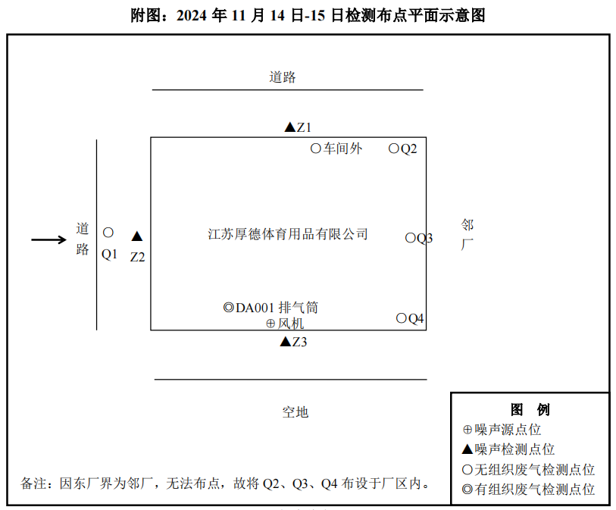
图7.1-1 验收项目监测点位图

7.2 废水
验收项目仅产生生活污水，污水排口依托园区，无需进行监测。

7.3 噪声
验收项目噪声监测项目和点位布设位置如下表7.1-3所示，具体监测点位见图7.1-1。由于厚德东厂界与邻厂厂界相连，厂界噪声需在厂界外测，无法布点，故本次验收监测未检测东厂界点位噪声。
表7.1-3 噪声监测项目和频次
监测内容 | 监测项目 | 布点位置 | 频次
噪声 | 厂界噪声 | 厂界四周，每周边1个点位 | 2天×（昼）

7.4 固体废物
验收项目产生的一般固体废弃物为不合格品和废包装袋，不合格品集中收集后经粉碎机粉碎后回用于生产，废包装袋厂区统一收集后外售；危险废物主要包括：含油抹布（手套）、废活性炭、废机油，委托有资质的单位处置。
各类固废均定期妥善处理，固废零排放，厂区内暂存固废量较少，储存期限短，无需进行固废监测。

7.5 辐射监测
本期验收项目不含辐射设备，故无需进行辐射监测。

8 质量保证及质量控制
本次监测的质量保证严格按照《建设项目竣工环境保护验收技术指南污染影响类》以及《环境监测质量管理技术导则》（HJ630-2011）等要求实施全过程的质量控制。样品的采集、运输、保存和分析均严格按国家环保局《环境监测技术规范》要求执行。
现场采样人员及实验室分析人员均通过实验室内部上岗证培训考试，并取得了相应岗位的上岗证，本报告编制人员、审核人员均通过全国建设项目竣工环境保护验收监测培训考试并取得了相应的证书。
废气采样仪现场前做好校核工作，噪声测量仪器性能符合GB3785和GB/T17181对2型仪器的要求，在测量前进行声校准，所有监测仪器经过计量部门检定并在有效期内，监测数据实行三级审核。

8.1 监测分析方法
监测分析方法见表8.1-1。
表8.1-1 检测分析方法
检测  类型 | 分析  项目 | 分析方法 | 主要仪器 | 仪器编号 | 检出限
有组织废气 | 非甲烷  总烃 | 固定污染源废气  总烃、甲烷和非甲烷总烃的测定 气相色谱法  HJ 38-2017 | ZH-1L  真空箱采样器 | QSLS-SB-2255、2257、2256 | 0.07  mg/m³
有组织废气 | 非甲烷  总烃 | 固定污染源废气  总烃、甲烷和非甲烷总烃的测定 气相色谱法  HJ 38-2017 | A91  气相色谱仪 | QSLS-SB-2038 | 0.07  mg/m³
有组织废气 | 非甲烷  总烃 | 固定污染源废气  总烃、甲烷和非甲烷总烃的测定 气相色谱法  HJ 38-2017 | AUW120D  电子天平 | QSLS-SB-2213 | 0.07  mg/m³
无组织废气 | 非甲烷  总烃 | 环境空气 总烃、甲烷和非甲烷总烃的测定 直接进样-气相色谱法  HJ 604-2017 | ZH-1L真空箱采样器 | QSLS-SB-2255、2256、2257、2258 | 0.07  mg/m³
无组织废气 | 非甲烷  总烃 | 环境空气 总烃、甲烷和非甲烷总烃的测定 直接进样-气相色谱法  HJ 604-2017 | A91  气相色谱仪 | QSLS-SB-2038 | 0.07  mg/m³
噪声 | 工业企业  厂界环境  噪声 | 工业企业厂界环境噪声  排放标准  GB 12348-2008 | AWA6228+  多功能声级计 | QSLS-SB-2072 | /
噪声 | 工业企业  厂界环境  噪声 | 工业企业厂界环境噪声  排放标准  GB 12348-2008 | AWA6021A  声校准器 | QSLS-SB-2216 | /

8.2 质量保证与质量控制

8.2.1 气体监测分析过程中的质量保证与质量控制
（1）尽量避免被测排放物中共存污染物对分析的交叉干扰；
（2）被测排放物的浓度在仪器量程的有效范围（30%~70%）；
（3）对无组织废气采集前对大气采样仪分别进行流量标定；

8.2.2 噪声监测分析过程中的质量保证与质量控制
噪声声级计使用二级噪声声级计，声级计在测量前用标准发声源进行校准和声级计在测量后用标准声源进行测量，结果显示两者相差均不超过0.5dB。

9 验收监测结果

9.1 生产工况
验收项目根据《建设项目竣工环境保护验收暂行办法》，验收监测应当在确保主体工程调试工况稳定、环境保护设施运行正常的情况进行，并如实记录监测时的实际工况，国家和地方有关污染物排放标准或者行业验收技术规范对工况和生产负荷另有规定的，按其规定执行。公司在验收监测期间，主体工程运行稳定，环保设施运行正常，一期项目验收监测期间满足验收监测条件，监测期间工况负荷详见表9.1-1。
表9.1-1 监测期间项目生产负荷（一阶段）
监测日期 | 产品 | 设计生产能力  （万件/d） | 实际生产能力  （万件/d） | 生产负荷（%）
2024.11.14 | 塑料制品 | 3 | 3 | 100
2024.11.16 | 塑料制品 | 3 | 3 | 100

9.2 环保设施调试运行效果

9.2.1 废气达标排放监测结果
1. 废气
本项目注塑成型工序产生的非甲烷总烃执行《合成树脂工业污染物排放标准》（GB31572-2015）表5中限值；厂区内非甲烷总烃无组织排放执行江苏省地方标准《大气污染物综合排放标准》（DB32/4041-2021）表2标准（与《挥发性有机物无组织排放控制标准》（GB37822-2019）标准值一致）。其中监测期间的气象条件见表9.2-1，评价结果见9.2-2~9.2-3。
表9.2-1 检测期间气象条件
采样日期 | 气温（°C） | 气压（kPa） | 风向 | 风速(m/s) | 湿度（%） | 天气
2024年11月14日 | 26.7 | 99.72 | 西 | 1.2 | 61.2 | 阴
2024年11月15日 | 19.2 | 101.64 | 西 | 1.5 | 62.5 | 阴

表9.2-2 有组织废气排放监测结果与评价
检测项目 |  | 检测结果 |  |  |  |  |  |  | 标准限值
 |  | 釆样日期：2024年11月14日 |  |  | 采样日期：2024年11月15日 |  |  | 平均值 | 标准限值
 |  | 一时段 | 二时段 | 三时段 | 一时段 | 二时段 | 三时段 | 平均值 | 标准限值
测点位置 |  | DA001排气筒出口 |  |  |  |  |  | / | /
净化装置 |  | 二级活性炭吸附 |  |  |  |  |  | / | /
运行负荷 |  | 正常生产 |  |  |  |  |  | / | /
排气筒高度（m） |  | 15 |  |  |  |  |  | / | /
测点废气温度（°C） |  | 24.8 |  |  | 23.0 |  |  | / | /
测点废气平均流速（m/s） |  | 14.1 |  |  | 12.6 |  |  | / | /
测点废气含湿量（%） |  | 1.80 |  |  | 1.95 |  |  | / | /
标干废气流量（m³/h） |  | 4435 |  |  | 3960 |  |  | / | /
测点截面积（m²） |  | 0.0961 |  |  | 0.0961 |  |  | /
非甲烷总烃 | 排放浓度（mg/m³） | 3.69 | 3.98 | 2.98 | 3.72 | 3.25 | 2.91 | 3.43 | 60
非甲烷总烃 | 排放速率（kg/h） | 0.0157 |  |  | 0.013 |  |  | 0.0144 | /
备注 | 1、检测点位位置名称、净化装置名称由受检单位提供；  2、排气筒高度、测点截面积、废气流量、排放速率不在本公司资质认定范围内，检测数据仅供委托方参考，对社会不具有证明作用。
表9.2-3 无组织废气排放监测结果与评价
采样日期 | 检测项目 | 检测点位 | 检测结果
采样日期 | 检测项目 | 检测点位 | 一时段 | 二时段 | 三时段 | 最大值 | 平均值
2024年11  月14日 | 非甲烷总烃(mg/m³) | 上风向Q1 | 0.58 | 0.65 | 0.62 | 0.68 | 0.63
2024年11  月14日 | 非甲烷总烃(mg/m³) | 下风向Q2 | 0.90 | 0.87 | 0.81 | 0.83 | 0.85
2024年11  月14日 | 非甲烷总烃(mg/m³) | 下风向Q3 | 0.79 | 0.82 | 0.88 | 0.81 | 0.82
2024年11  月14日 | 非甲烷总烃(mg/m³) | 下风向Q4 | 0.85 | 0.78 | 0.88 | 0.79 | 0.82
2024年11  月14日 | 非甲烷总烃(mg/m³) | 车间外 | 1.02 | 1.14 | 1.10 | 1.06 | 1.08
2024年11  月15日 | 非甲烷总烃(mg/m³) | 上风向Q1 | 0.68 | 0.73 | 0.64 | 0.71 | 0.69
2024年11  月15日 | 非甲烷总烃(mg/m³) | 下风向Q2 | 0.84 | 0.81 | 0.91 | 0.79 | 0.84
2024年11  月15日 | 非甲烷总烃(mg/m³) | 下风向Q3 | 0.94 | 0.89 | 0.86 | 0.84 | 0.88
2024年11  月15日 | 非甲烷总烃(mg/m³) | 下风向Q4 | 0.89 | 0.83 | 0.91 | 0.80 | 0.86
2024年11  月15日 | 非甲烷总烃(mg/m³) | 车间外 | 1.24 | 1.20 | 1.12 | 1.15 | 1.18
从上表可知，验收项目产生的注塑有机废气（以非甲烷总烃计）排放限值满足《合成树脂工业污染物排放标准》（GB31572-2015）表5中限值；厂区内非甲烷总烃无组织排放限值满足江苏省地方标准《大气污染物综合排放标准》（DB32/4041-2021）表2标准（与《挥发性有机物无组织排放控制标准》（GB37822-2019）标准值一致）；厂界非甲烷总烃排放限值满足江苏省《大气污染物综合排放标准》（DB32/4041-2021）表3标准。

9.2.2 厂界噪声达标排放监测结果
验收监测期间，气象监测数据详见表9.2-4，厂界噪声排放执行《工业企业厂界环境噪声排放标准》（GB 12348-2008）中的3类标准。由于厚德东厂界与邻厂厂界相连，厂界噪声需在厂界外测，无法布点，故本次验收监测未检测东厂界点位噪声。
表9.2-4 噪声监测结果（单位：dB(A)）
检测点位置 | 检测结果 |  |  | 标准限值 | 评价
检测点位置 | 2024年11月14日 | 2024年11月15日 |  | 标准限值 | 评价
检测点位置 | 昼间 |  | 昼间 | 昼间 | 评价
▲Z1北厂界外1m | 60.6 |  | 60.7 | 65 | 达标
▲Z2西厂界外1m | 59.6 |  | 60.7 | 65 | 达标
▲Z3南厂界外1m | 62.4 |  | 62.3 | 65 | 达标
备注 | 1、天气多云，风速1.3-1.4m/s；  2、参考《工业企业厂界环境噪声排放标准》（GB 12348-2008）表1中3类标准限值。（参考标准由委托方提供）

9.2.3 固体废物处置结果
验收项目产生的一般固体废弃物为不合格品和废包装袋，不合格品集中收集后经粉碎机粉碎后回用于生产，废包装袋厂区统一收集后外售；危险废物主要包括：含油抹布（手套）、废活性炭、废机油，委托有资质的单位处置。
各类固废均定期妥善处理，固废零排放，本项目固体废弃物产生及处置情况见表9.2-5。
表9.2-5 运营期固体废物产生及处置情况表
固废名称 | 代码 | 环评产生量（t/a） | 环评处置方式 | 实际产生量（t/a） | 实际处置方式 | 达标  情况
生活垃圾 | 900-099-S64 | 2.4 | 环卫清运 | 2.4 | 环卫清运 | 达标
废包装 | 900-003-S17 | 0.05 | 收集出售 | 0.1 | 收集出售 | 达标
废活性炭 | 900-039-49 | 5.2 | 委托有资质单位处理 | 5.2 | 委托南通川海环境有限公司 | 达标
废机油 | 900-214-08 | 0.0128 | 委托有资质单位处理 | 0.01 | 委托南通川海环境有限公司 | 达标
含油抹布  （手套） | 900-041-49 | 0.05 | 委托有资质单位处理 | 0.05 | 委托南通川海环境有限公司 | 达标

9.3 总排放量分析
污染物排放总量核算是根据各排污口的流量和监测浓度，计算本工程主要污染物排放总量，评价是否满足环境影响评价报告表（书）及审批部门审批决定、排污许可证规定的总量控制指标的过程。
- 废气
表9.3-1 大气污染物排放总量核算一览表 （单位：t/a）
污染物排放源 | 污染物名称 | 排放速率（kg/h） |  |  | 排放时间 | 实际排放总量（一阶段） | 环评申  请量 | 结果评价
污染物排放源 | 污染物名称 | 11月14日 | 11月15日 | 平均值
DA001 | 非甲烷总烃 | 1.57×10⁻² | 1.30×10⁻² | 1.435×10⁻² | 2400 | 0.034 | 0.051 | 达标
（2）废水
本项目实行“雨污分流”制，雨水经管道收集后，接入市政雨水管网。本项目冷却水循环使用，不外排。新增生活污水经园区化粪池预处理后，接入市政污水管网，经南通市西部水务有限公司处理达标后排入团结河。
企业生活污水排放依托园区污水管网和化粪池，用于收容所有厂房产生的生活污水，企业无单独化粪池，故污水排口处取样监测不具有代表性，未进行废水验收监测，所以无法进行实际排放总量核算。

10 验收结论及建议

10.1 验收监测结论
（1）废气
由9.2.1章节的监测数据可知，验收项目产生的注塑有机废气（以非甲烷总烃计）排放限值满足《合成树脂工业污染物排放标准》（GB31572-2015）表5中限值；厂区内非甲烷总烃无组织排放限值满足江苏省地方标准《大气污染物综合排放标准》（DB32/4041-2021）表2标准（与《挥发性有机物无组织排放控制标准》（GB37822-2019）标准值一致）；厂界非甲烷总烃排放限值满足江苏省《大气污染物综合排放标准》（DB32/4041-2021）表3标准。
（2）废水
本项目排水实行雨污分流制，雨水进入市政雨水管网。本项目新增生活污水经园区化粪池处理达接管要求后至南通市西部水务有限公司处理，污水处理厂接管标准执行南通市西部水务有限公司污水厂进水水质要求，污水处理厂尾水排放执行《城镇污水处理厂污染物排放标准》（GB18918-2002）一级A标准，尾水排入团结河。
本项目生活污水管网和排口依托园区，不设单独排口，由于园区众多企业共用污水管网和排口，废水检测数据不具有代表性，因此本项目废水没有进行监测。本项目采用间接冷却，冷却水循环使用，不外排。因此本项目废水排放对周围环境的影响较小。
（3）噪声
根据9.2.2章节的监测数据可知，验收项目四周厂界噪声排放执行《工业企业厂界环境噪声排放标准》（GB 12348-2008）中的3类标准。
（4）固废
验收项目各类固体废物经过合理的处理处置后不外排，对外环境影响较小，不会对周围环境产生二次污染。对照《江苏省危险废物集中收集体系建设工作方案（试行）的通知》（苏环办〔2021〕290号），危险废物标识标签已按法规要求张贴。
（5）排污总量
江苏厚德体育用品有限公司年产1500万件塑料制品项目（一阶段），已按国家有关建设项目环境管理法规的要求进行了环境影响评价，项目相应的环保设施与主体工程均已建成并投入使用。
公司废气治理、固废处置等措施（设施）基本得到落实。验收监测期间，废气污染物排放达到国家排放标准及环评标准；厂界噪声达标排放，未产生扰民影响。废气污染物排放量基本符合总量控制指标要求。各类固废已分类收集利用或处置。
（6）总结论
验收项目根据环评申报内容进行了建设，并按照环评批复落实了相关污染防治措施及相关管理要求。项目建设运行过程中没有发生重大变化，验收监测期间生产负荷稳定且达到相关要求；监测或调查结果表明，项目污染物排放或处置均达到相关标准或符合相关要求，项目的正常运行对周边环境影响较小，不改变周边环境质量功能。综上，验收项目基本符合环保竣工验收条件，同意通过项目环境保护设施竣工验收，可以正式投入运营。

10.2 建议
（1）做好污染防治设施运行维护管理工作，确保各类污染物稳定达标排放；
（2）落实环境监测计划，定期委托有资质的检测机构对排放的废水、废气等污染物进行监测；
（3）严格按照环评及批复要求，做好环境管理，委托有资质单位做好危废的处置，完善相关台账资料；
（4）完善污染事故应急防范措施，建立健全环境污染事故应急预案，加强事故应急演练，确保环境安全。

11 建设项目环境保护“三同时”竣工验收登记表
建设项目工程竣工环境保护“三同时”验收登记表
填表单位（盖章）：江苏厚德体育用品有限公司 填表人（签字）： 项目经办人（签字）：
建设项目 | 项目名称 |  |  | 年产1500万件塑料制品项目 |  |  |  |  |  |  |  |  |  |  | 项目代码 |  |  | 2310-320692-89-01-304862 |  |  | 建设地点 |  | 江苏省南通市通州湾  江海联动开发示范区中南高科产业园1号地块3期35-A厂房
建设项目 | 行业类别（分类管理名录） |  |  | C2929塑料零件及其他塑料制品制造 |  |  |  |  |  |  |  |  |  |  | 建设性质 |  |  | 新建 改扩建 □技术改造 |  |  | 项目厂区中心经度/纬度 |  |  |  | （121度25分21.259秒，32度6分33.286秒）
建设项目 | 设计生产能力 |  |  | / |  |  |  |  |  |  |  |  |  |  | 实际生产能力 |  |  | 年产1500万件塑料制品 |  |  | 环评单位 |  |  |  | 江苏千陌环境安全技术有限公司
建设项目 | 环评文件审批机关 |  |  | 通州湾示范区行政审批局 |  |  |  |  |  |  |  |  |  |  | 审批文号 |  |  | 通州湾行审批[2024]50号 |  |  | 环评文件类型 |  |  |  | 环境影响报告表
建设项目 | 开工日期 |  |  | 2024年5月 |  |  |  |  |  |  |  |  |  |  | 竣工日期 |  |  | 2024年11月 |  |  | 排污许可证申领时间 |  |  |  | /
建设项目 | 环保设施设计单位 |  |  | - |  |  |  |  |  |  |  |  |  |  | 环保设施施工单位 |  |  | - |  |  | 本工程排污许可登记编号 |  |  |  | 91320692MA26E52419001Y
建设项目 | 验收单位 |  |  | 江苏厚德体育用品有限公司 |  |  |  |  |  |  |  |  |  |  | 环保设施监测单位 |  |  | 青山绿水（南通）检验检测有限公司 |  |  | 验收监测时工况 |  |  |  | ＞75%
建设项目 | 投资总概算（万元） |  |  | 1000 |  |  |  |  |  |  |  |  |  |  | 环保投资总概算（万元） |  |  | 10 |  |  | 所占比例（%） |  |  |  | 1.0
建设项目 | 实际总投资 |  |  | 1000 |  |  |  |  |  |  |  |  |  |  | 实际环保投资（万元） |  |  | 10 |  |  | 所占比例（%） |  |  |  | 1.0
建设项目 | 废水治理（万元） |  |  | 0 |  |  | 废气治理（万元） |  | 7 |  | 噪声治理（万元） |  | 1 |  | 固体废物治理（万元） |  |  | 2 |  |  | 绿化及生态（万元） |  |  |  | / | 其他（万元） |  | /
建设项目 | 新增废水处理设施能力 |  |  | - |  |  |  |  |  |  |  |  |  |  | 新增废气处理设施能力 |  |  | 二级活性炭吸附 |  |  | 年平均工作时 |  |  |  | 3600h
运营单位 |  |  |  | 江苏厚德体育用品有限公司 |  |  |  |  |  |  | 运营单位社会统一信用代码（或组织机构代码） |  |  |  |  |  |  | 91320692MA26E52419 |  |  | 验收时间 |  |  |  | 2024年11月
污染物排放达标与总量控制（工业建设项目详填） |  | 污染物 |  |  | 原有排  放量（1） | 本期工程实际排放浓度（2） |  | 本期工程允许排放浓度（3） |  | 本期工程产生量（4） |  | 本期工程自身削减量（5） |  | 本期工程实际排放量（6） |  | 本期工程核定排放总量（7） | 本期工程“以新带老”削减量（8） |  | 全厂实际排放总量（9） | 全厂核定排放总量（10） |  | 区域平衡替代削减量（11） |  | 排放增减量（12）
 |  | 有组织废气 |  |  | / | / |  | / |  | / |  | / |  | / |  | / | / |  | / | / |  | / |  | /
 |  | 非甲烷总烃 |  |  | / | / |  | / |  | 0.0344 |  | 0.4593 |  | 0.0344 |  | 0.0510 | / |  | 0.0344 | 0.0344 |  | / |  | +0.0510
 |  | 丙烯腈 |  |  | / | / |  | / |  | 0.0002 |  | 0.0019 |  | 0 |  | 0.0002 | / |  | 0 | 0.0002 |  | / |  | +0.0002
 |  | 1,3-丁二烯 |  |  | / | / |  | / |  | 0.0001 |  | 0.0008 |  | 0 |  | 0.0001 | / |  | 0 | 0.0001 |  | / |  | +0.0001
 |  | 苯乙烯 |  |  | / | / |  | / |  | 0.0029 |  | 0.0258 |  | 0 |  | 0.0029 | / |  | 0 | 0.0029 |  | / |  | +0.0029
 |  | 甲苯 |  |  | / | / |  | / |  | 0.0002 |  | 0.0013 |  | 0 |  | 0.0002 | / |  | 0 | 0.0002 |  | / |  | +0.0002
 |  | 乙苯 |  |  | / | / |  | / |  | 0.0006 |  | 0.0055 |  | 0 |  | 0.0006 | / |  | 0 | 0.0006 |  | / |  | +0.0006
 |  | 氨 |  |  | / | / |  | / |  | 0.0043 |  | 0.0011 |  | 0 |  | 0.0043 | / |  | 0 | 0.0043 |  |  |  | +0.0043
 |  | 无组织废气 |  |  | / | / |  | / |  | / |  | / |  | / |  | / | / |  | / | / |  | / |  | /
 |  | 非甲烷总烃 |  |  | / |  |  | / |  | 0.0567 |  | / |  | 0.0567 |  | 0.0567 | / |  | 0.0567 | 0.0567 |  | / |  | +0.0567
 |  | 丙烯腈 |  |  | / | / |  | / |  | 0.0003 |  | / |  | 0 |  | 0.0003 | / |  | 0 | 0.0003 |  | / |  | +0.0003
 |  | 1,3-丁二烯 |  |  | / | / |  |  |  | 0.0001 |  | / |  | 0 |  | 0.0001 | / |  | 0 | 0.0001 |  | / |  | +0.0001
 |  | 苯乙烯 |  |  | / | / |  | / |  | 0.0032 |  | / |  | 0 |  | 0.0032 | / |  | 0 | 0.0032 |  | / |  | +0.0032
 |  | 甲苯 |  |  | / | / |  | / |  | 0.0001 |  | / |  | 0 |  | 0.0001 | / |  | 0 | 0.0001 |  | / |  | +0.0001
 |  | 乙苯 |  |  | / | / |  | / |  | 0.0007 |  | / |  | 0 |  | 0.0007 | / |  | 0 | 0.0007 |  | / |  | +0.0007
 |  | 氨 |  |  | / | / |  | / |  | 0.0006 |  | / |  | 0 |  | 0.0006 | / |  | 0 | 0.0006 |  |  |  | +0.0006
 |  | 废水排放量 |  |  | / | / |  | / |  | 192 |  | 0 |  | / |  | 192 | / |  | / | / |  | / |  | +192
 |  | 化学需氧量 |  |  | / | / |  | / |  | 0.0096 |  | 0.0288 |  | / |  | 0.0096 | / |  | / | / |  | / |  | 0.0096
 |  | 悬浮物 |  |  | / | / |  | / |  | 0.0019 |  | 0.025 |  | / |  | 0.0019 | / |  | / | / |  | / |  | 0.0019
 |  | 氨氮 |  |  | / | / |  | / |  | 0.0010 |  | 0 |  | / |  | 0.0010 | / |  | / | / |  | / |  | 0.0010
 |  | 总磷 |  |  | / | / |  | / |  | 0.0001 |  | 0 |  | / |  | 0.0001 | / |  | / | / |  | / |  | 0.0001
 |  | 总氮 |  |  | / | / |  | / |  | 0.0029 |  | 0 |  | / |  | 0.0029 | / |  | / | / |  | / |  | 0.0029
 |  | 与项目有关的其他特征污染物 | 一般工业固废 |  | 0 | / |  | / |  | 0.05 |  | 0.05 |  | 0 |  | 0 | / |  | 0 | 0 |  | / |  | 0
 |  | 与项目有关的其他特征污染物 | 危险废物 |  | 0 | / |  | / |  | 5.3288 |  | 5.3288 |  | 0 |  | 0 | / |  | 0 | 0 |  | / |  | 0
 |  | 与项目有关的其他特征污染物 | 生活垃圾 |  | 0 | / |  | / |  | 2.4 |  | 2.4 |  | 0 |  | 0 | / |  | 0 | 0 |  | / |  | 0

注：1、排放增减量：（+）表示增加，（-）表示减少。2、（12）=（6）-（8）-（11），（9）= （4）-（5）-（8）- （11） +（1）。3、计量单位：废水排放量——万吨/年；废气排放量——万标立方米/年；工业固体废物排放量——万吨/年；水污染物排放浓度——毫克/升

